桃園市國中113學年度其年級普測說明
1. 普測流程：
於登記的時間(日期與節次)，指導學生到主頁 https://etlady.url.tw/tyc
點選 普測區 → 按Go!
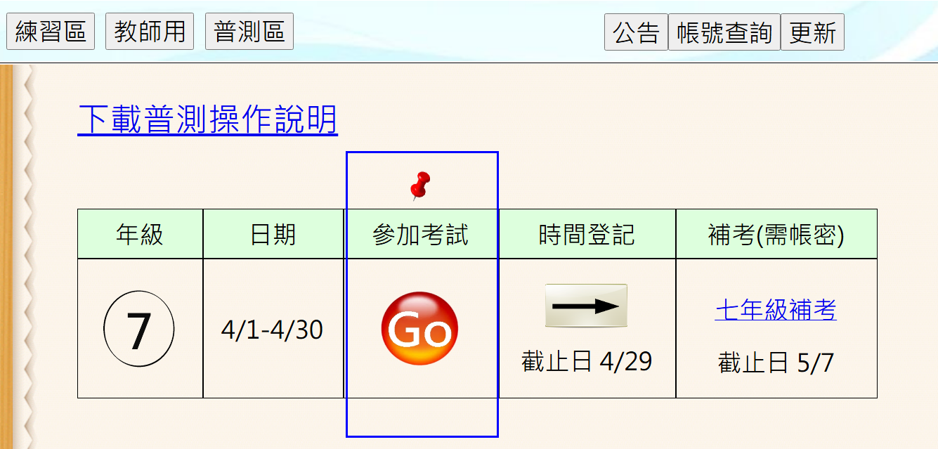
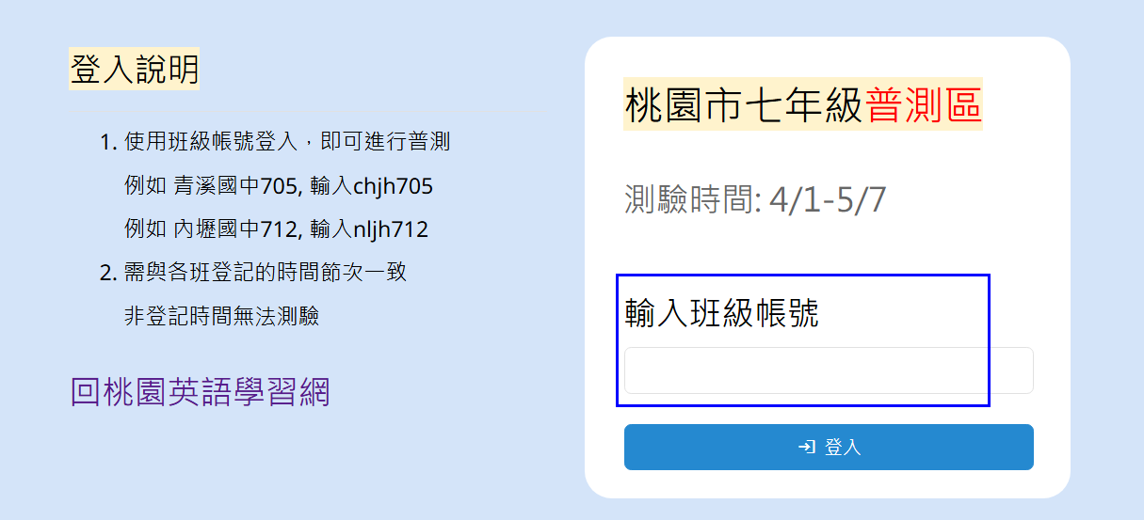
1. 需輸入班級帳號，才可進行普測
例如 青溪國中705, 輸入chjh705
例如 內壢國中712, 輸入nljh712
2. 需與各班登記的時間節次一致，非登記時間無法測驗
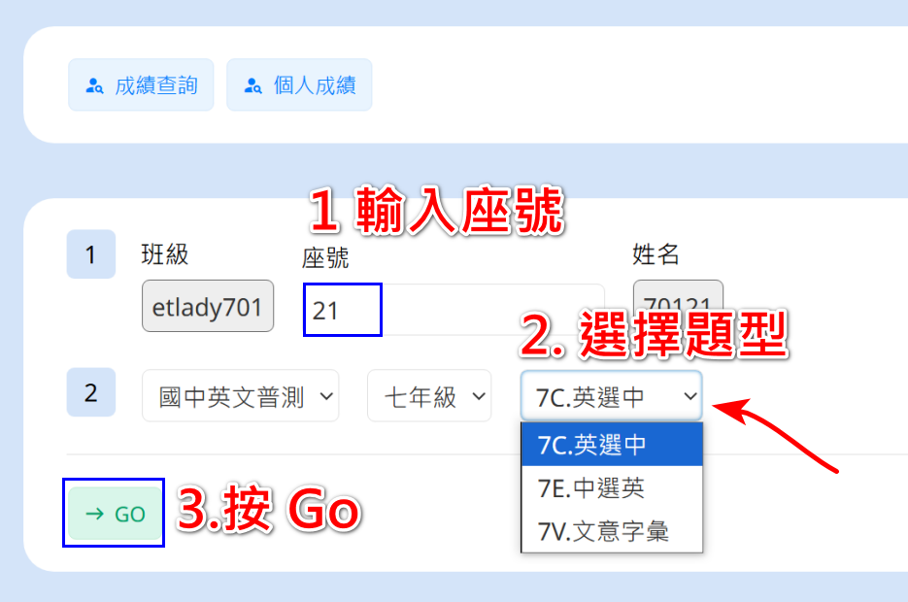

2. 測驗題型說明：題目由英語輔導團審稿後定版(範圍為 1~600)
(1) 英選中 100題；10分鐘
(2) 中選英 100題；10分鐘
(3) 文意字彙 50題；20分鐘

3. 成績查詢
學生只能查詢自己的成績
監考老師或教學組長，輸入密碼後 (請看群組訊息) 可查全班

4. 補考網站使用時機：
(1) 普測遇主機問題時：到主頁點選上方 普測區 按鈕→七年級補考
(2) 補考時間：4/1 ~ 5/7 (需輸入班級代號與密碼)
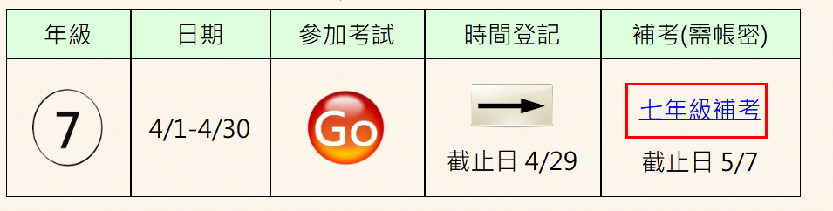
5. 節次1-8說明： 因各國中上下課時間不盡相同，綜合調整如下
節次 | 上課時間 | 下課時間
1 | 8：00 | 9：20
2 | 9：00 | 10：20
3 | 10：00 | 11：20
4 | 11：00 | 12：10
5 | 12：55 | 14：10
6 | 13：55 | 15：10
7 | 14：50 | 16：10
8 | 15：40 | 17：10
普測期間： 服務電話 0937671335, 07-6519283 (洪敏雄老師)

